**Федеральное государственное бюджетное образовательное учреждение**

**высшего образования**

**«Саратовский государственный технический университет**

**имени Гагарина Ю.А.»**

Факультет Институт прикладных информационных технологий и коммуникаций

Направление Информационные системы и технологии

Кафедра Прикладные информационные технологии

**КУРСОВАЯ РАБОТА**

по дисциплине «*Математические основы искусственного интеллекта*»

на тему «Разработка экспертной системы по выбору роликовых коньков»

Комиссия по защите:

доцент кафедры ПИТ Файфель Б.Л.

зав. кафедры ПИТ Торопова О.А.

Курсовая работа защищена на оценку «______________»

________________________________________________

(дата, подпись члена комиссии)

Саратов 2024

**Замечания**

________________________________________________________________________________________________________________________________________________________________________________________________________________________________________________________________________________________________________________________________________________________________________________________________________________________________________________________________________________________________________________________________________________________________________________________________________________________________________________________________________________________________________________________________________________________________________________________________________________________________________________________________________________________________________________________________________________________________________________________________________________________________________________________________________________________________________________________________________________________________________________________________________________________________________________________________________________________________________________________________________________________________________________________________________________________________________________________________________________________________________________________________________________________________________________________________________________________________________________________________________________________________________________________________________________________________________________________________________________________________________________________________________________________________________________________________

________________________________________________

(дата, подпись члена комиссии)

________________________________________________

(дата, подпись члена комиссии)

**Федеральное государственное бюджетное образовательное учреждение**

**высшего образования**

**«Саратовский государственный технический университет**

**имени Гагарина Ю.А.»**

Кафедра «Прикладные информационные технологии»

ЗАДАНИЕ

на выполнение курсовой работы

по дисциплине «*Математические основы искусственного интеллекта*»

студенту ИнПИТ группы б1 ИФСТ-31

Кошелевой Алины Денисовны

В курсовой работе необходимо:

Разработать программное обеспечение экспертной системы, для чего

1. провести сбор информации в выбранной предметной области, на основе объективных и субъективных знаний,
2. проанализировать основные объекты и связи в предметной области, выявить закономерности и исключения,
3. построить:

· Фреймовую модель знаний

· Продукционную модель

· Графическую модель (и/или граф)

1. разработать программное обеспечение экспертной системы

Дата выдачи: 6 февраля 2024 г.

Срок выполнения: 31 мая 2024 г.

Руководитель:_________ доц. Файфель Б.Л.

Студент:_____________ Кошелева А.Д.

Содержание

Цель курсовой работы 5

Пользователи экспертной системы 5

Источники для создания базы знаний экспертной системы. 5

Табличная форма представления базы знаний 5

Графовая модель базы знаний 6

Продукционная форма представления знаний 6

Программный код реализации экспертной системы 10

Контрольный пример 12

Заключение 14

Список использованных источников: 16

# **Цель курсовой работы**

* способности разрабатывать алгоритмические и программные средства реализации информационных технологий для типовых интеллектуальных систем принятия (ПК-12)
* формирование способности оформлять полученные рабочие результаты в виде презентаций (ПК-26)
* получение практических навыков создания типовой структуры базы знаний для экспертной системы решения задачи классификации в области выбора хороших роликовых коньков. Экспертная система предназначена для выбора роликовых коньков.

# **Пользователи экспертной системы**

Пользователями данной экспертной системы являются люди от 6 лет, желающие приобрести роликовые коньки, а также сотрудники магазинов и тренеры роликового катания, желающие помочь ребенку/подростку в выборе роликовых коньков по его индивидуальным предпочтениям.

# **Источники для создания базы знаний экспертной системы.**

Пользователями данной экспертной системы являются люди от 6 лет, желающие приобрести роликовые коньки, а также сотрудники магазинов и тренеры роликового катания, желающие помочь ребенку/подростку в выборе роликовых коньков по его индивидуальным предпочтениям.

# **Табличная форма представления базы знаний**

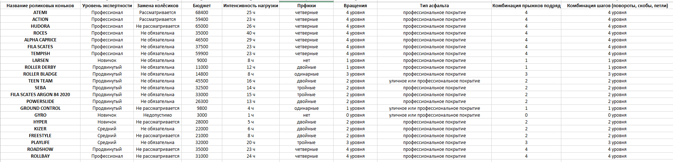

Рисунок 1 - Табличная форма представлений знаний

# **Графовая модель базы знаний**

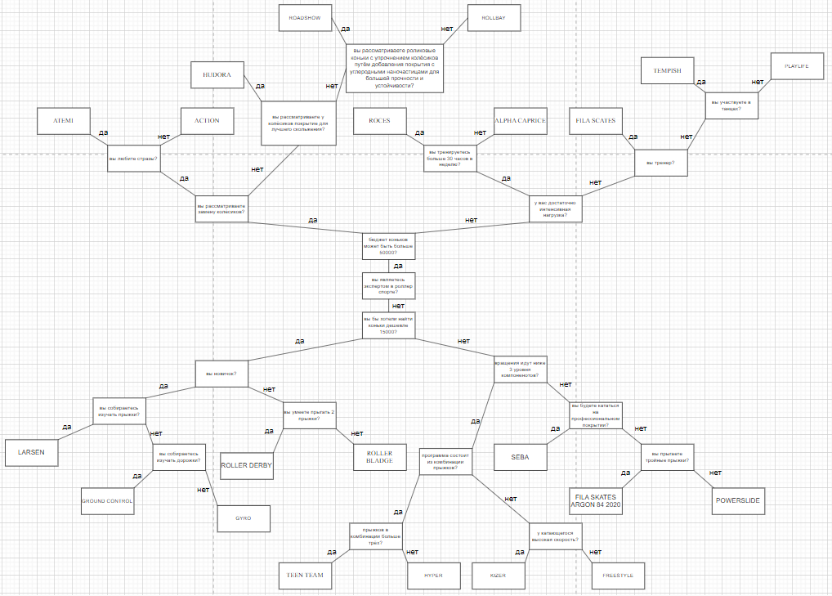

Рисунок 2 - Графовая модель базы знаний

# **Продукционная форма представления знаний**

Если “Вы эксперт?” = “Да”, то “Бюджет роликовых коньков может быть больше 50000?”

Если “Бюджет роликовых коньков может быть больше 50000?” = “Да”, то “Вы рассматриваете замену колёсиков?”

Если “Вы рассматриваете замену колёсиков?” = “Да”, то “Вы любите стразы?”

Если “Вы любите стразы?” = “Да”, то “**ATEMI**”

Если “Вы любите стразы?” = “Нет”, то “**ACTION**”

Если “Вы рассматриваете замену колёсиков?” = “Нет”, то “Вы рассматриваете у колёсиков покрытие для лучшего скольжения?”

Если “Вы рассматриваете у колёсиков покрытие для лучшего скольжения?” = “Да”, то “**HUDORA**”

Если “Вы рассматриваете у колёсиков покрытие для лучшего скольжения?” = “Нет”, то “Вы рассматриваете роликовые коньки с упрочнением колёсиков путём добавления покрытия с углеродными наночастицами для большей прочности и устойчивости?”

Если “Вы рассматриваете роликовые коньки с упрочнением колёсиков путём добавления покрытия с углеродными наночастицами для большей прочности и устойчивости?” = “Да”, то “**ROADSHOW**”

Если “Вы рассматриваете роликовые коньки с упрочнением колёсиков путём добавления покрытия с углеродными наночастицами для большей прочности и устойчивости?” = “Нет”, то “**ROLLBAY**”

Если “Бюджет роликовых коньков может быть больше 50000?” = “Нет”, то “У вас достаточно интенсивная нагрузка?”

Если “У вас достаточно интенсивная нагрузка?” = “Да”, то “Вы тренируетесь больше 30 часов в неделю?”

Если “Вы тренируетесь больше 30 часов в неделю?” = “Да”, то “**ROCES**”

Если “Вы тренируетесь больше 30 часов в неделю?” = “Нет”, то “**ALPHA CAPRICE**”

Если “У вас достаточно интенсивная нагрузка?” = “Нет”, то “Вы тренер?”

Если “Вы тренер?” = “Да”, то “**FILA SCATES**”

Если “Вы тренер?” = “Нет”, то “Вы участвуете в танцах?”

Если “Вы участвуете в танцах?” = “Да”, то “**TEMPISH**”

Если “Вы участвуете в танцах?” = “Нет”, то “**PLAYLIFE**”

Если “Вы разбираетесь в роликовых коньках?” = “Нет”, то “Вы бы хотели найти коньки дешевле 15000?”

Если “Вы бы хотели найти коньки дешевле 15000?” = “Да”, то “Вы новичок?”

Если “Вы новичок?” = “Да”, то “Вы собираетесь изучать прыжки?”

Если “Вы собираетесь изучать прыжки?” = “Да”, то “**LARSEN**”

Если “Вы собираетесь изучать прыжки?” = “Нет”, то “Вы собираетесь изучать дорожки?”

Если “Вы собираетесь изучать дорожки?” = “Да”, то “**GROUND CONTROL**”

Если “Вы собираетесь изучать дорожки?” = “Нет”, то “**GYRO**”

Если “Вы новичок?” = “Нет”, то “Вы умеете прыгать двойные прыжки?”

Если “Вы умеете прыгать двойные прыжки?” = “Да”, то “**ROLLER DERBY**”

Если “Вы умеете прыгать двойные прыжки?” = “Нет”, то “**ROLLER BLADGE**”

Если “Вы бы хотели найти коньки дешевле 15000?” = “Нет”, то “Вращения идут ниже 3го уровня компонентов?”

Если “Вращения идут ниже 3го уровня компонентов?” = “Да”, то “Программа состоит из комбинаций прыжков?”

Если “Программа состоит из комбинаций прыжков?” = “Да”, то “Прыжков в комбинации больше 3?”

Если “Прыжков в комбинации больше 3?” = “Да”, то “**TEEN TEAM**”

Если “Прыжков в комбинации больше 3?” = “Нет”, то “**HYPER**”

Если “Программа состоит из комбинаций прыжков?” = “Нет”, то “У катающегося высокая скорость?”

Если “У катающегося высокая скорость?” = “Да”, то “**KIZER**”

Если “У катающегося высокая скорость?” = “Нет”, то “**FREESTYLE**”

Если “Вращения идут ниже 3го уровня компонентов?” = “Нет”, то “Вы будете кататься на профессиональном покрытии?”

Если “Вы будете кататься на профессиональном покрытии?” = “Да”, то “**SEBA**”

Если “Вы будете кататься на профессиональном покрытии?” = “Нет”, то “Вы прыгаете тройные прыжки?”

Если “Вы прыгаете тройные прыжки?” = “Да”, то “**FILA SKATES ARGON 84 2020**”

Если “Вы прыгаете тройные прыжки?” = “Нет”, то “**POWERSLIDE**”

# **Программный код реализации экспертной системы**

Для реализации экспертной системы мною был выбран язык Prolog.

Запуск системы (Рисунок 3).

Создадим правила для нашей системы (Рисунок 4 - Рисунок 8).

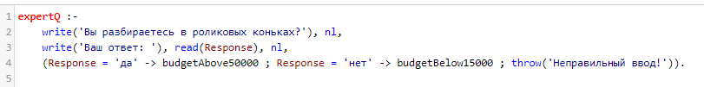

Рисунок 3 - Метод для запуска системы

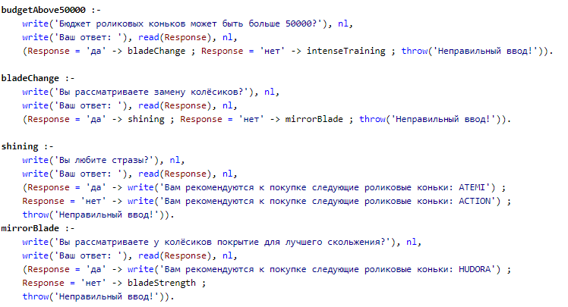

Рисунок 4 - Правила системы

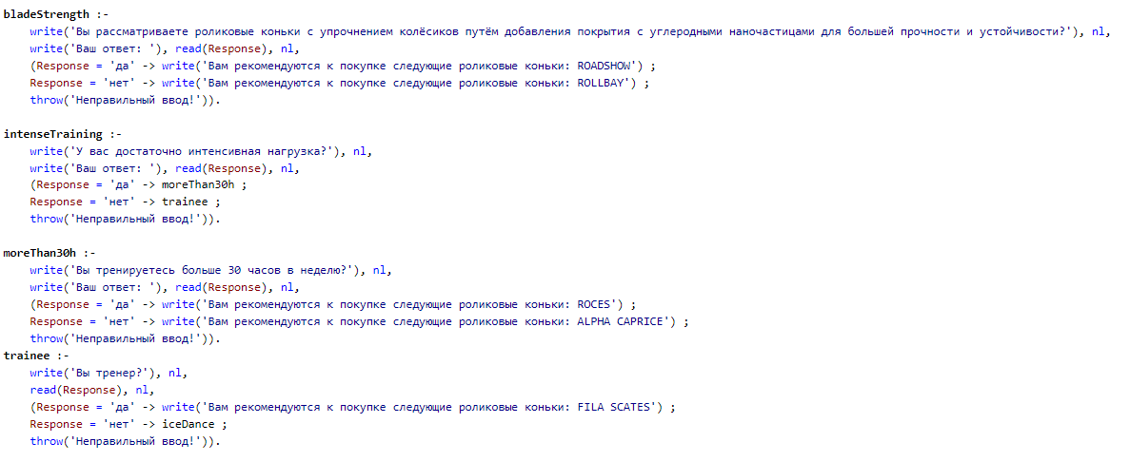

Рисунок 5 - Правила системы

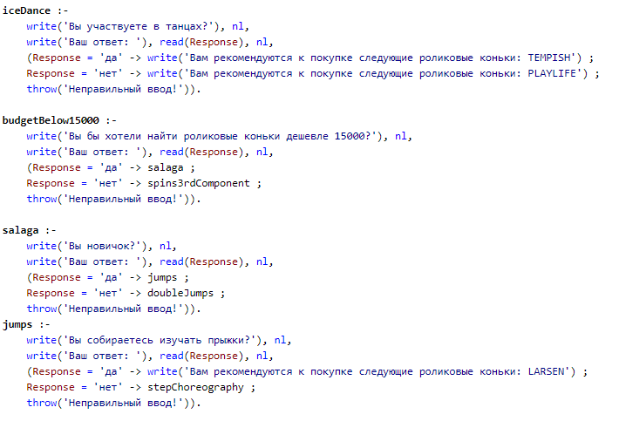

Рисунок 6 - Правила системы

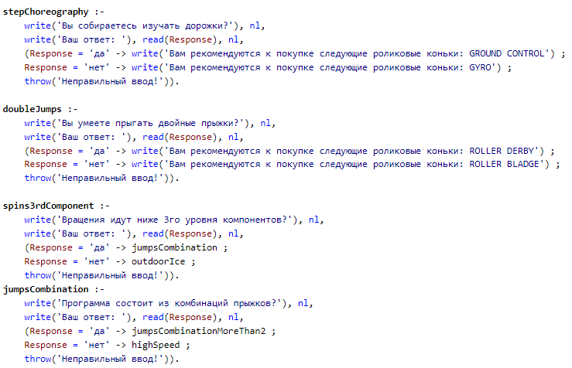

Рисунок 7 - Правила системы

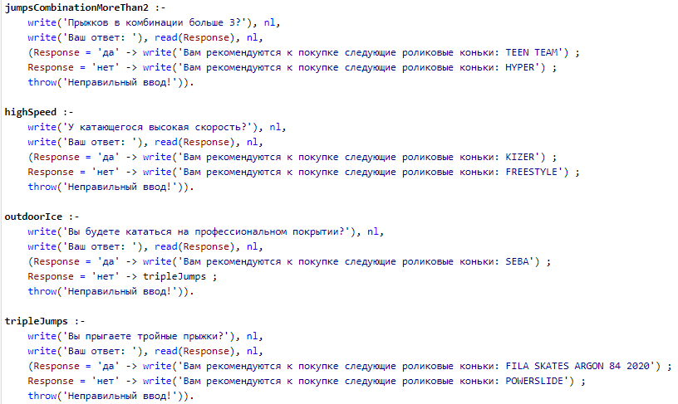

Рисунок 8 - Правила системы

# **Контрольный пример**

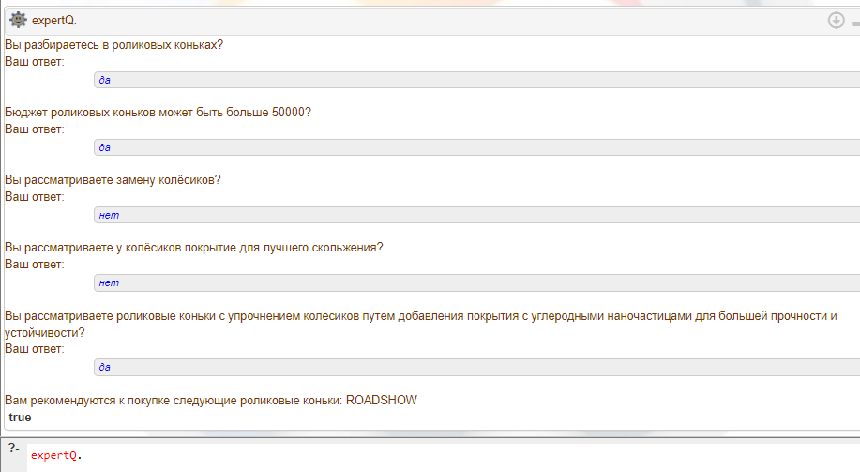

Рисунок 9 - Результат работы системы

В результате работы, система рекомендует задуматься о покупке

ROADSHOW (Рисунок 9). Этот результат соответствует введенным правилам, поэтому делаем вывод, что система работает корректно.

Для исключения случайности, проверим второй раз, выбрав при это

кардинально другие данные.

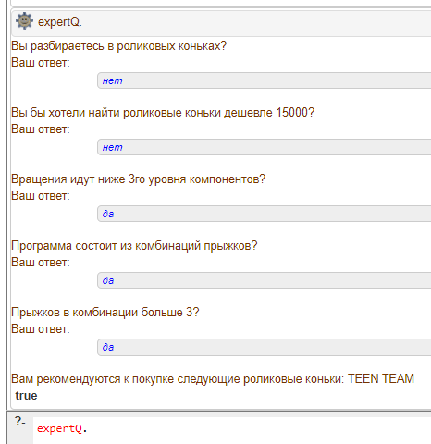

В результате работы, система в этот раз рекомендует купить коньки TEEN TEAM. Этот результат соответствует введенным правилам, поэтому делаем вывод, что система работает корректно.

# **Заключение**

# В настоящей работе были получены практические навыки компетенции (ПК-12) – способности разрабатывать методические и информационные средства реализации информационных технологий в части использования методов и алгоритмов формализации знаний для разработки интеллектуальных систем; сформированы способности оформлять полученные рабочие результаты в виде презентации по выполненной курсовой работе (ПК-26). Также в настоящей курсовой работе была разработана база знаний экспертной системы. Были получены практические навыки создания типовой структуры базы знаний для экспертной системы принятия решения в выборе роликовых коньков. Также были проанализированы основные объекты и связи в предметной области и разработаны фреймовые, продукционные и графические модели знаний для создания базы знаний экспертной системы.

# **Список использованных источников:**

1. Выбор профессиональных роликовых ботинок. [Электронный ресурс] // kant.ru. 2023. - URL: https://www.kant.ru/articles/2628965/ (Дата обращения 15.02.2024)
2. Козлов, А.Н. Интеллектуальные информационные системы: материал /А.Н. Козлов; Мин-во с-х. РФ, ФГБОУ ВПО Пермская ГСХА. – Пермь: Изд-во ФГБОУ ВПО Пермская ГСХА, 2013.– 278 с. УДК 004.491
3. Как подобрать размер коньков роллеру? [Электронный ресурс] // proskating.by. 2022. - URL: https://www.proskating.by/blog/kak-pravilno-vybrat-svoy-razmer-rolikovykh-konkov/ (Дата обращения 15.02.2024)
4. Как подобрать удобные профессиональные коньки? [Электронный ресурс] // rollbay.ru 2017. - URL: https://rollbay.ru/poleznye-stati/kak-vybrat-rolikovye-konki/ (Дата обращения 15.02.2024)
5. Еxperta unknown documentation. [Электронный ресурс] // twizzle.ru. 2019. - URL: https://experta.readthedocs.io/en/latest/introduction.html (Дата обращения 15.02.2024)
6. experta 1.9.4. [Электронный ресурс] // pypi.org. 2019. - URL: https://pypi.org/project/experta/ (Дата обращения 15.02.2024)